Ⅴ-2 心不全と歯科医療

1：概念
「心臓の構造的ないし機能的異常により，組織が要求するだけの酸素を正常な充満圧のもとでは心臓から供給することが困難な状況にあるために，種々の症状や徴候が出現する病態のこと．」（心不全は病態であり，疾患名ではない．）

様々な原因疾患により，心臓のポンプ機能が低下し，心拍出量の低下や末梢循環不全，肺や体静脈系のうっ血をきたす病態であり，低拍出性心不全やうっ血性心不全ともよぶ．

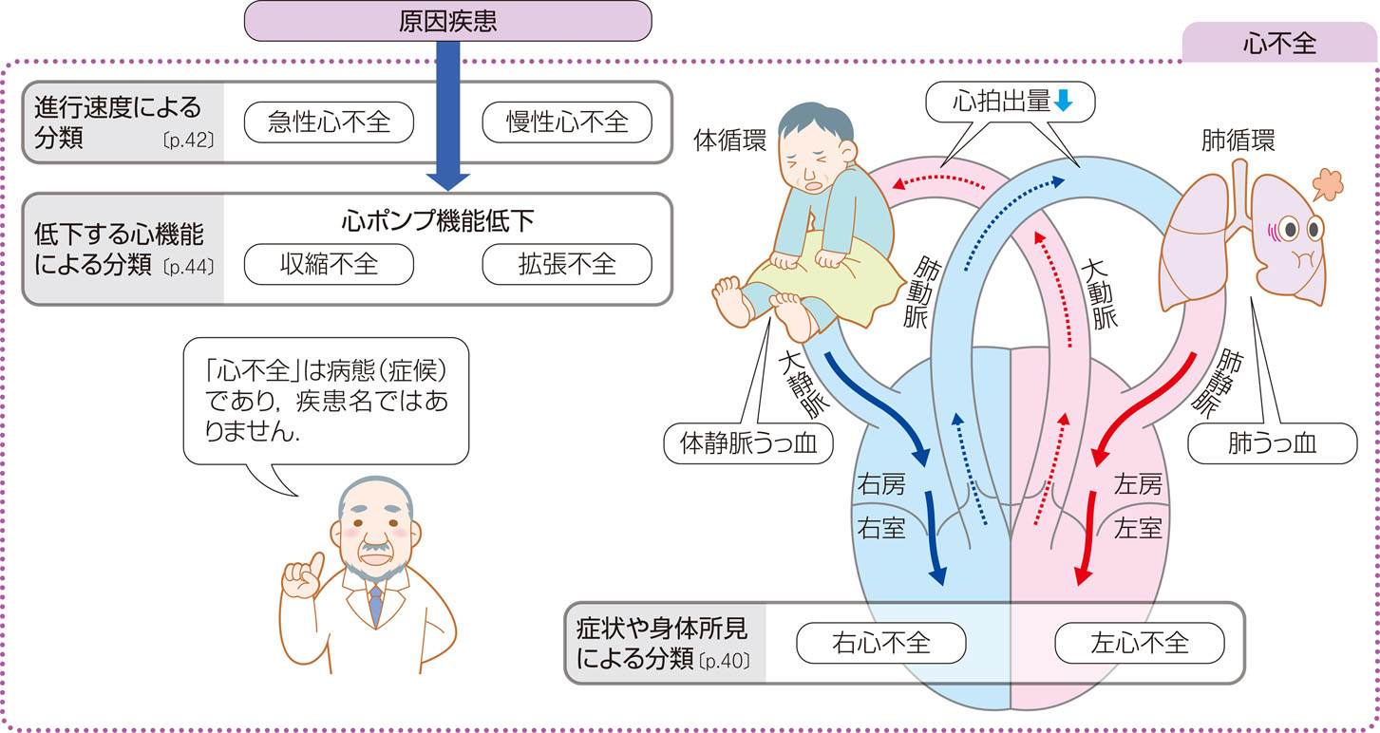

2：分類（どのような視点から見るかにより分類法が異なる）
(1)急性心不全と慢性心不全
・急性心不全
心不全症状ないし徴候の急激な発病や変化を指す．
急性非代償性心不全，高血圧性急性心不全，急性心原性肺水腫，
心原性ショック，高拍出性心不全，急性右心不全
・慢性心不全
症状や徴候に大きな変化がなく経過している病態を指す.

補足1：高拍出性心不全
高拍出性心不全とは末梢組織の酸素需要の増大を受けて心拍出量が増加するが，十分には酸素需要を満たせていない状態である．

甲状腺機能亢進症，貧血などが原因となる．

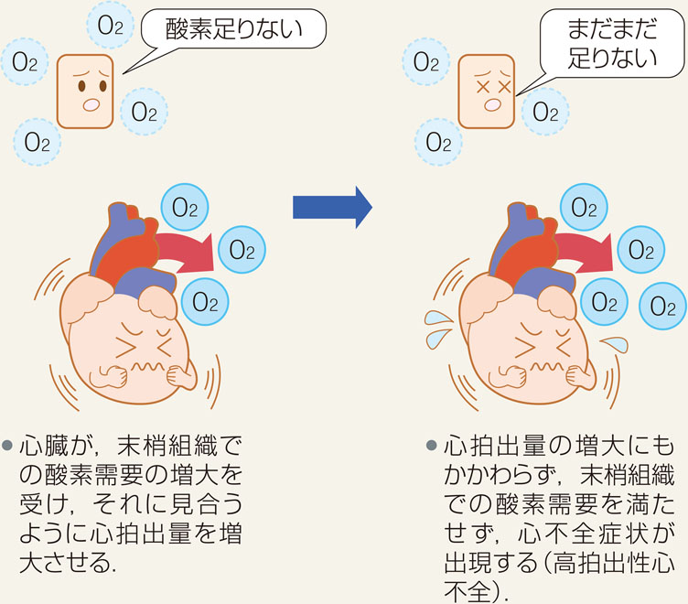

補足2：代償機構と心不全の関係
①心機能低下の初期
心臓のポンプ機能が低下したとき，主に交感神経系，RAA系（注1）が亢進し，血圧の
維持に働く.（代償機構）
前負荷・後負荷の増大に対して心筋は適応する.（心筋リモデリング：注2）

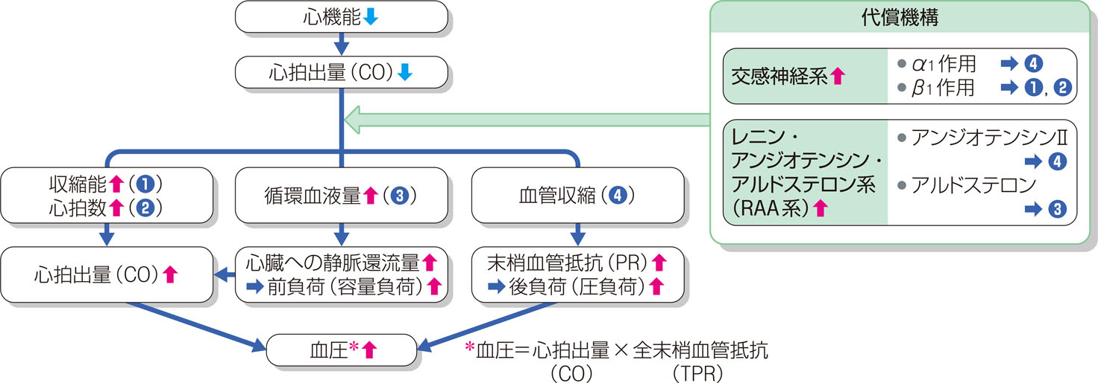

注1：RAA系（レニン・アンジオテンシン・アルドステロン系)
血圧低下に反応して腎臓はレニンを分泌し，血中でアンジオテンシンⅡが産生され、血管
収縮が生じる.

引き続いて副腎からアルドステロンが分泌され，体液貯留が生じ，これにより血圧上昇
する.
さらにその後アルドステロンが分泌され，遠位尿細管・集合管に作用する．

Na+と水の再吸収を亢進させ，循環血漿量（体液量）が増加する.

この一連の過程をレニン・アンジオテンシン・アルドステロン系（RAA系）という.
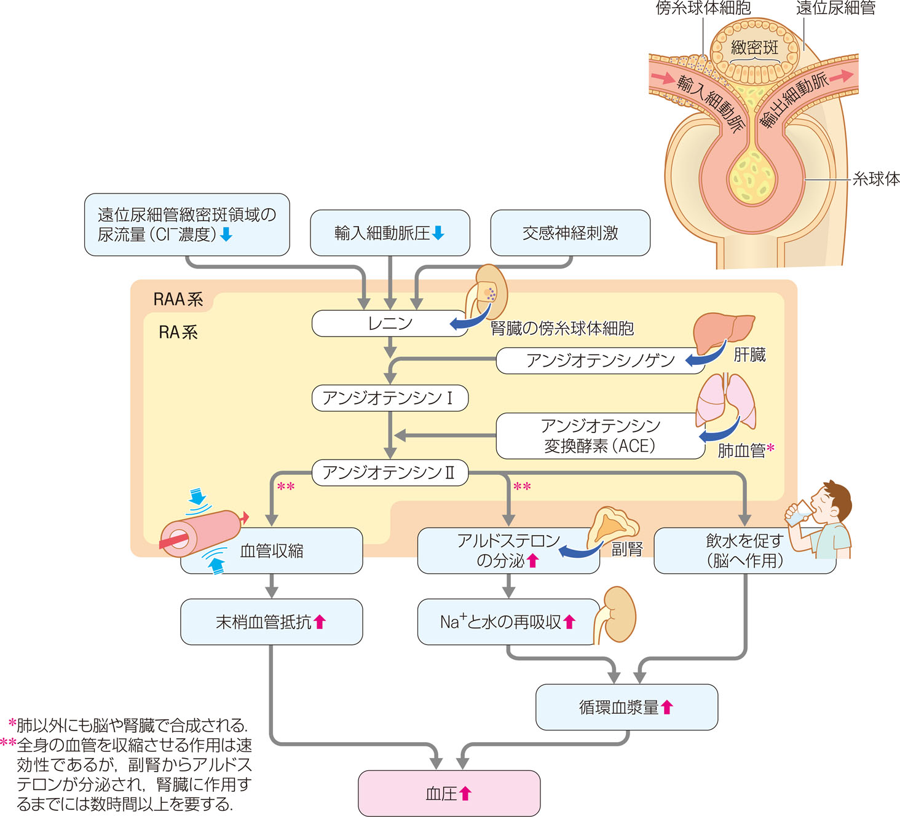

注2：心筋離モデリング
負荷や傷害を受けた細胞が機能障害を伴って修復（再構成）されること.
負荷がかかると，個々の細胞を肥大させて適応する(心肥大）.

慢性的な前負荷の増大に対して遠心性肥大(心拡大)，後負荷の増大に対して求心性肥大
(心肥大)を呈する.

心筋リモデリングは短期的には心拍出量や血圧を維持するが，慢性的に前負荷と後負荷
が増大するような心不全では，最終的に遠心性肥大（心拡大）を呈して収縮力が低下する.

前負荷の増大＝遠心性肥大(心拡大)
後負荷の増大＝求心性肥大(心肥大)
心筋細胞の変化
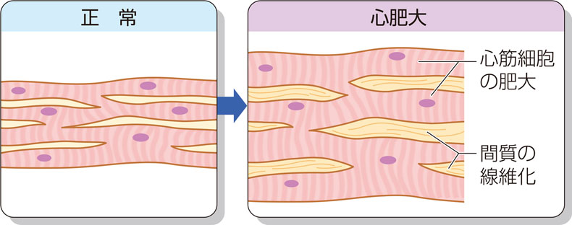

心臓の形態学的変化
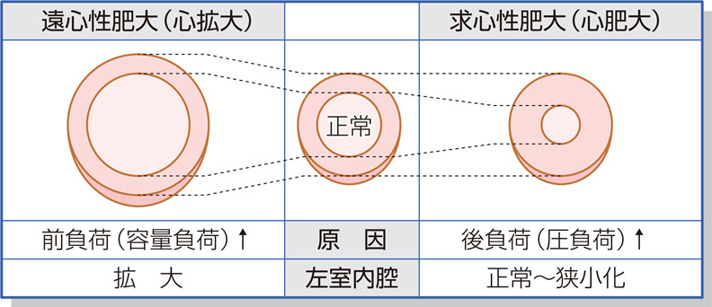

補足2：代償機構と心不全の関係
②心不全の進行，増悪
長期的に代償機構が働くと，心筋にかかる負担が大きくなり，弱った心筋は十分な心拍
出量を維持できなくなる.（代償機構の破綻→慢性心不全）
結果として心機能はさらに低下し、心不全を進行させる悪循環に陥る.
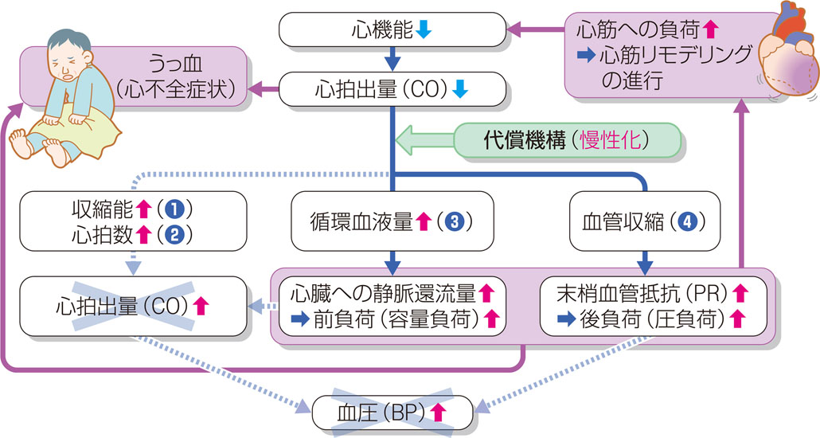

(2)左心不全と右心不全
・左心不全
左室をはじめとする左心系の機能的、構造的異常に基づく心不全.
左室充満圧が過度に上昇すると肺うっ血をきたす.

・右心不全
右心系の異常により起きる心不全.右室充満圧が過度に上昇すると体循環系にうっ血を
きたす.
心筋症により両心室の機能障害が生じる.
あるいは左心不全から肺高血圧を招き，右心不全を生じることも多い.
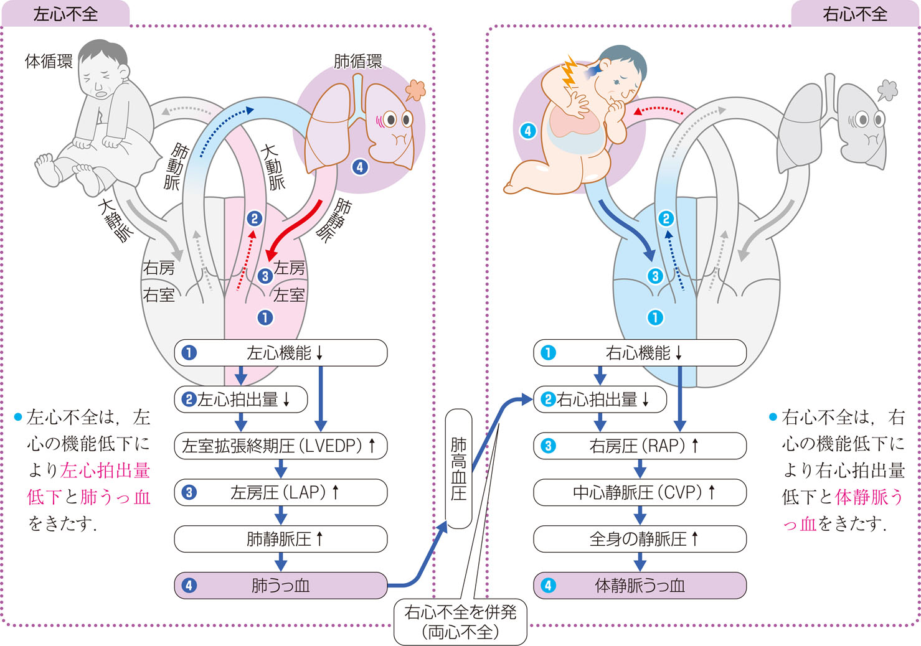

（３）収縮不全と拡張不全
収縮不全：左室駆出性が低下している心不全のこと.
拡張不全：左室駆出率が保持されている心不全のこと.

両者の境目となる左室駆出率の基準値は40~55%が用いられる.
拡張不全は収縮不全の前段階ではなく両者は異なる病態であり，両者の予後には差がない.

正常
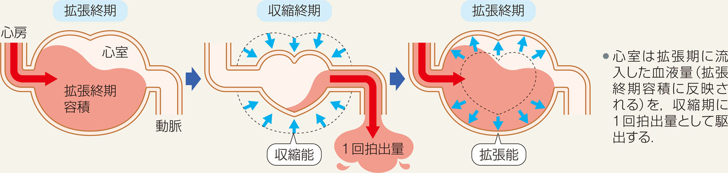

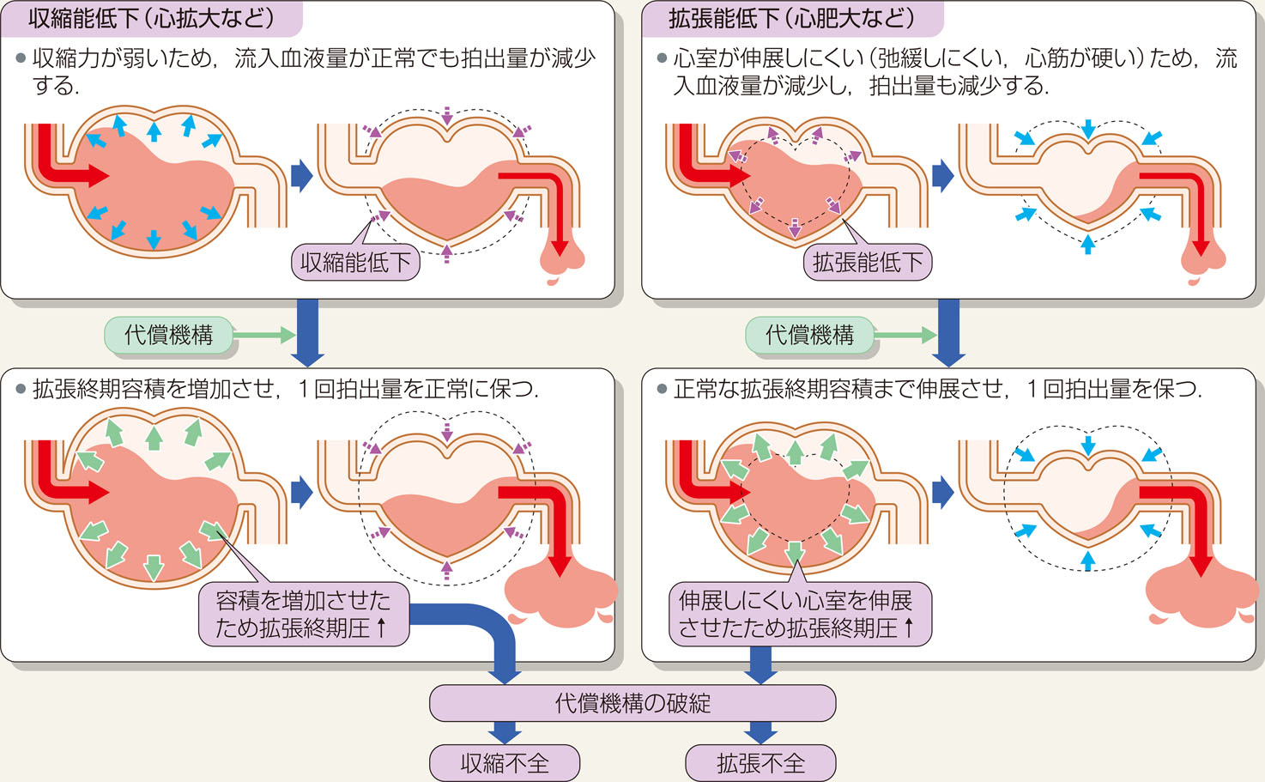

3：疫学
心不全による死亡者数は年々増加している．
心不全の発症頻度は加齢とともに上昇するため，高齢化が進むわが国では心不全患者数の増加が続くと考えられる．

また，糖尿病や高血圧など生活習慣病は心不全発症の危険因子であり，わが国では生活習慣病の患者数が増加していることから，心不全患者数の増加が加速すると推察される.

心不全患者の予後は改善傾向にはあるが，5年生存率は50%程度と低い．
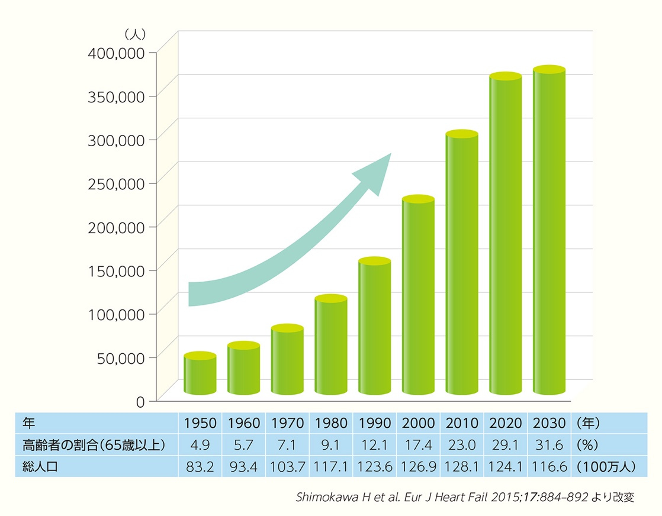

4：原因
心不全は心疾患の終末的な病態であり，ほぼ全ての心疾患が心不全に陥る可能性をもつ．
肺疾患（による肺高血圧症）や糖尿病，膠原病などによる心筋障害も原因となる．

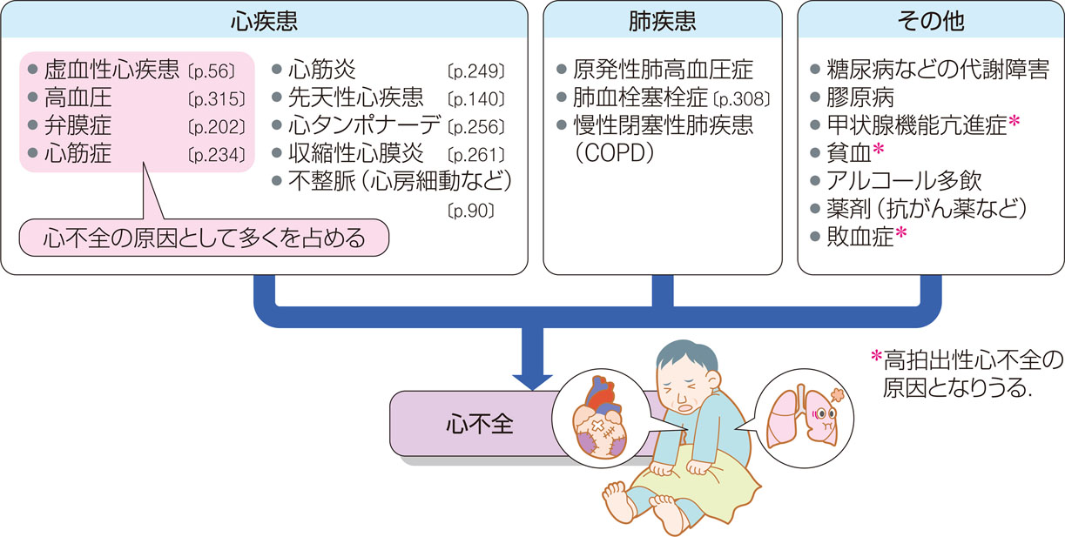

5：症状
呼吸困難や浮腫のような末梢組織のうっ血に基づくものと，易疲労性のような低心拍出に基づくものに分けられる.

(1)末梢組織のうっ血に基づく症状
左心系（肺のうっ血）：
労作時呼吸困難，発作性夜間呼吸困難，起坐呼吸，
ピンク色の泡沫状痰の喀出，動悸，易疲労感，低血圧，冷汗，
四肢チアノーゼ，意識障害，乏尿(1日400ml以下）
右心系：
右心不全は単独で起こることよりも左心不全に引き続いて両心不全の一部として
起こる場合が多い．
顔面・四肢浮腫，頸静脈の怒張，腹水貯留，胃腸症状

(2)低心拍出に基づく症状
易疲労性，めまい，四肢冷感，不穏（落ち着かない状態のこと） ，
尿量減少，チアノーゼ，脈圧低下

(3)その他の他覚症状
・頚静脈怒張
右房圧，中心静脈圧の上昇に基づく．

・聴診におけるⅢ音
Ⅱ音の直後に心尖部で聴取される.
心不全増悪による左房圧上昇により，僧帽弁解放後の急速流入期における，左房→左室
への血液の流入亢進のために生じる.

・聴診における湿性ラ音
肺うっ血に伴う肺胞への水分の漏出により生じる．
吸気時に粗い低音性の音として聴取される．

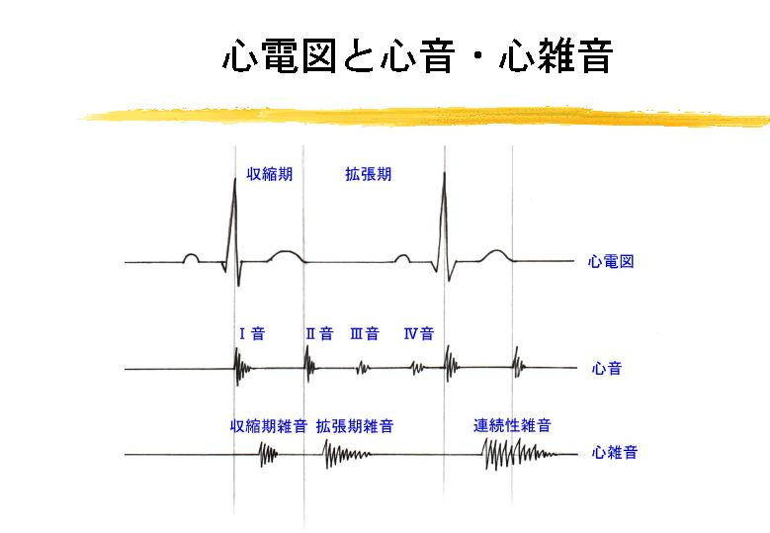

補足：起坐呼吸
呼吸困難が臥位で増強し，起坐位または半坐位で軽減するという徴候.
一般に左心系の機能低下，僧帽弁膜症などによる左心不全の主要徴候として知られている.
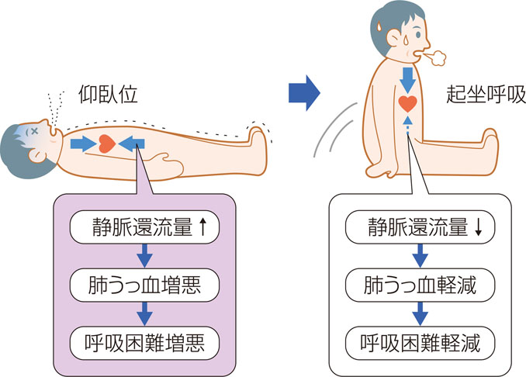

補足：発作性夜間呼吸困難
就寝中，仰臥位による静脈還流量の増加に加え，交感神経刺激の減少による心機能抑制や，呼吸中枢抑制が起きるため，呼吸困難が増悪する.
就寝後２～３時間頃に突然息苦しくなって目覚める.
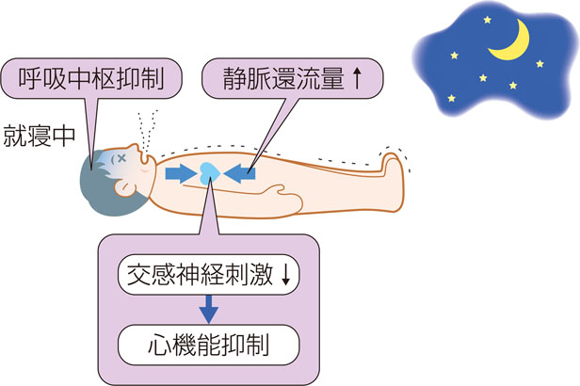

補足：ピンク色の泡沫状痰の原因＝肺水腫
肺水腫とは，肺毛細血管から水分が血管外へ漏出し，異常に貯留している状態.

心不全では肺うっ血による毛細血管圧上昇により生じ（心原性肺水腫），呼吸困難症状を引き起こす.
水分だけでなく，赤血球などの血球成分も肺毛細血管から漏出する．
このため、肺胞腔（気道）内に漏出した水分を喀出したときにピンク色の泡沫状痰がみられる.

肺間質のみの水分貯留を間質性肺水腫といい，肺間質を越えて肺胞腔内にも水分貯留をきたした状態を肺胞性肺水腫という．

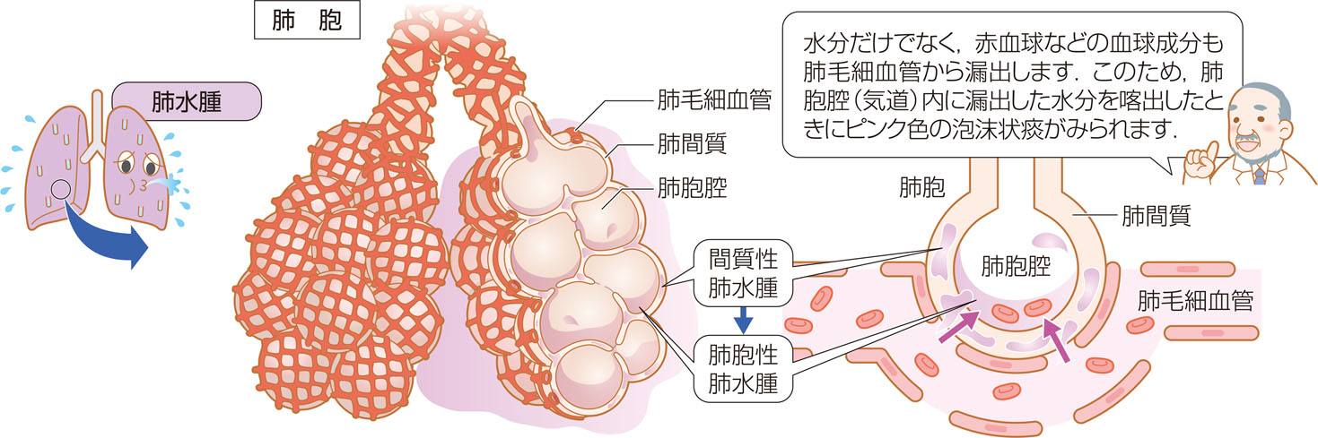

6：検査
（1）血液検査
脳性ナトリウム利尿ペプチド(BNP)の上昇.
BNPの前駆物質であるpro-BNPのN末端（NT-BNP）の上昇.

※脳性ナトリウム利尿ペプチド（BNP）
BNPは，主に心室が分泌する循環調節ホルモンである.
心室に対する負荷に応じて血中濃度が上昇し，利尿作用，血管拡張作用などを示す.
心不全の重症度に応じて上昇し，治療により低下するため，診断や重症度判定，治療
効果などの評価において有用な心不全マーカーとなる.

※心房性ナトリウム利尿ペプチド（ANP）
心房が分泌するANPは，体液量の評価に有用な指標となる
（心不全マーカーとしてはBNPの方が鋭敏である）．
さらにANP製剤は心不全治療薬として使用されている．

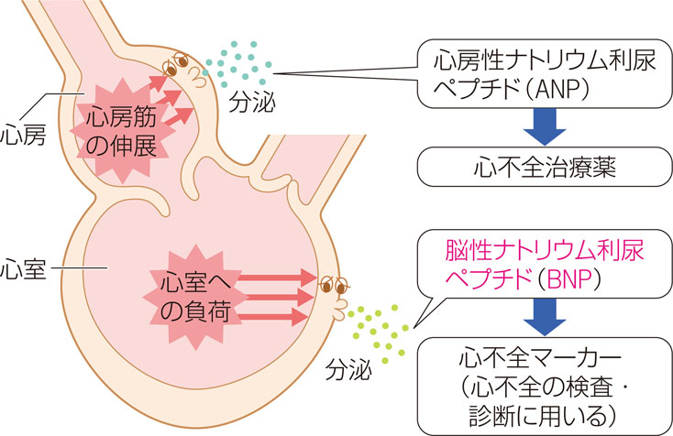

（2）胸部X線写真
心陰影の拡大(CTR＞50%)，butterfly shadow，kerley’s B line，胸水などが見られる.

正常
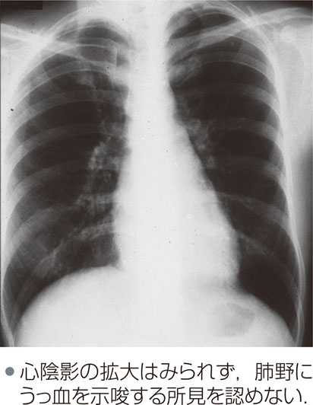

心不全
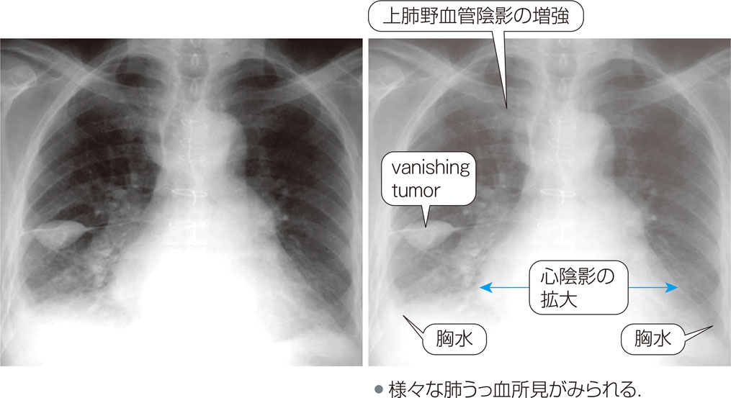

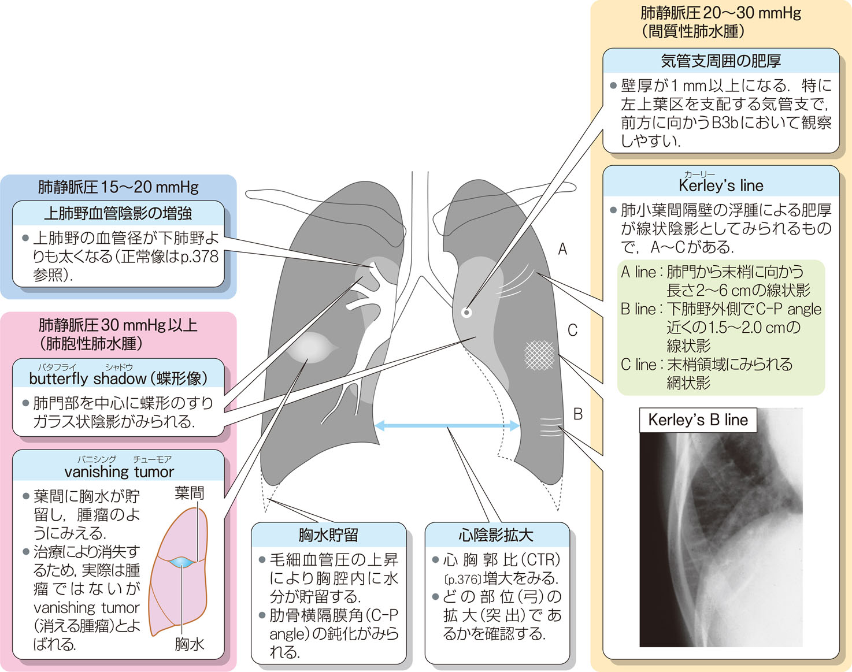

（3）心エコー
Ejection Fraction（左室駆出率）
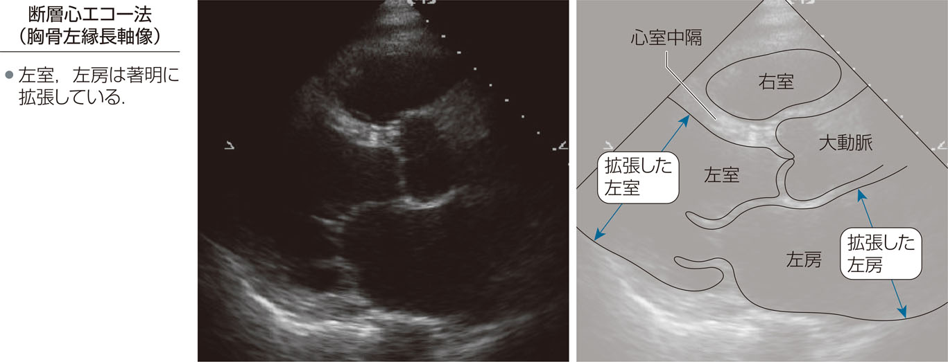
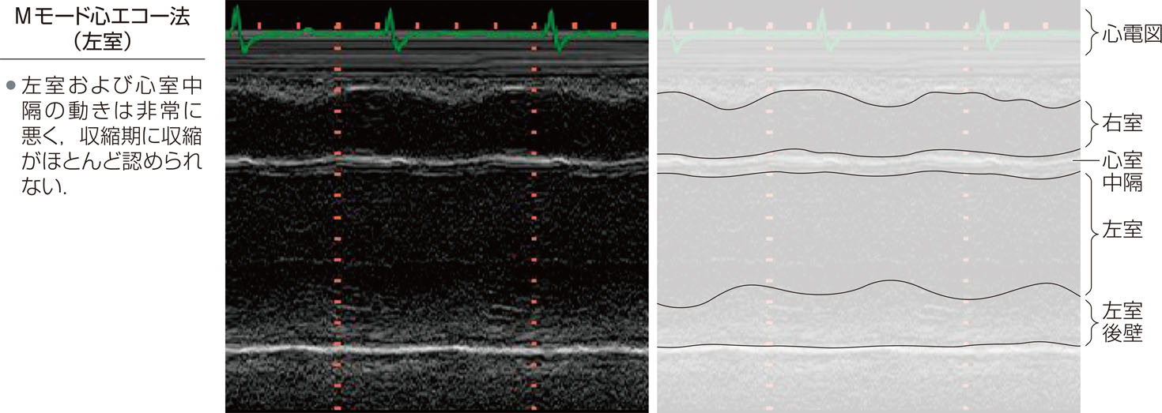

補足：CTR（Cardio-Thoracic Ratio）：心胸郭比
CTR＝a/b×100

正常 ≦50％
心肥大＞50％

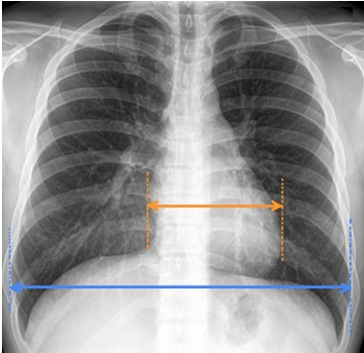
a
b

補足：Ejection Fraction（左室駆出率）

左室駆出率＝
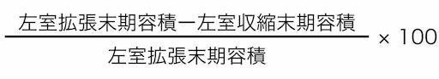

正常 55～80％
軽度低下 ≦50％
中等度低下 ≦40％
（心不全の症状）
重度低下 ≦30％

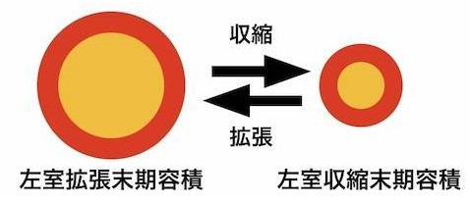

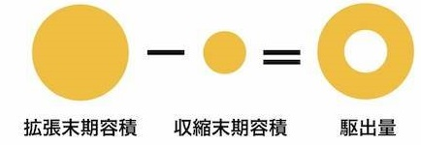

補足：Forrester分類(Forrester's subset)
Swan-Ganzカテーテルより得られたデータに基づいて分類した，ポンプ失調の重症度分類．
本来は、急性心筋梗塞に対して用いられたが，急性心不全，あるいは慢性心不全の増悪期にも用いられる。

肺うっ血の指標：平均肺動脈楔入圧18mmHg
末梢循環不全の指標：心係数2.2L/min/㎡

4群に分類する．
この分類は，病態評価と治療方針決定に非常に有用である．
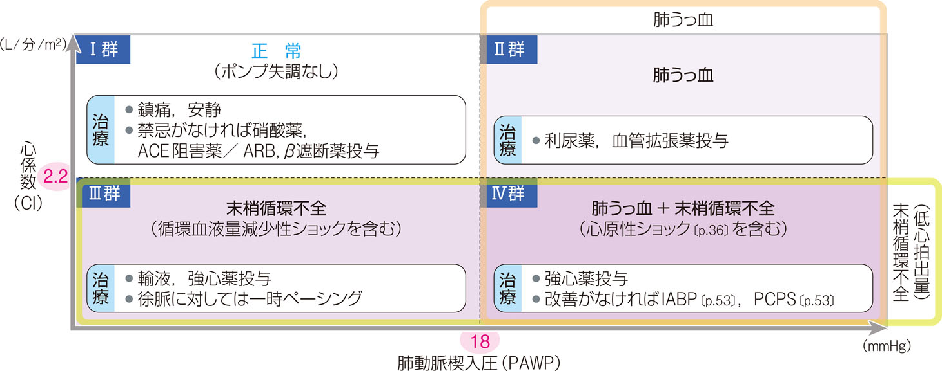

7：治療
(1)減塩などの食事指導・生活指導が基本

(2)薬物療法
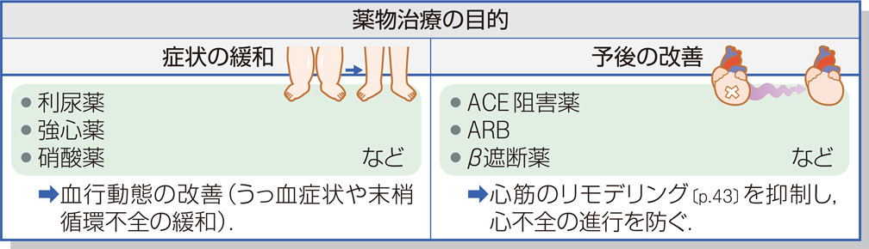

①血行動態や症状の改善を図る薬物
・前負荷の軽減
・後負荷の軽減
・心収縮力の増強
により血行動態の改善を図る．
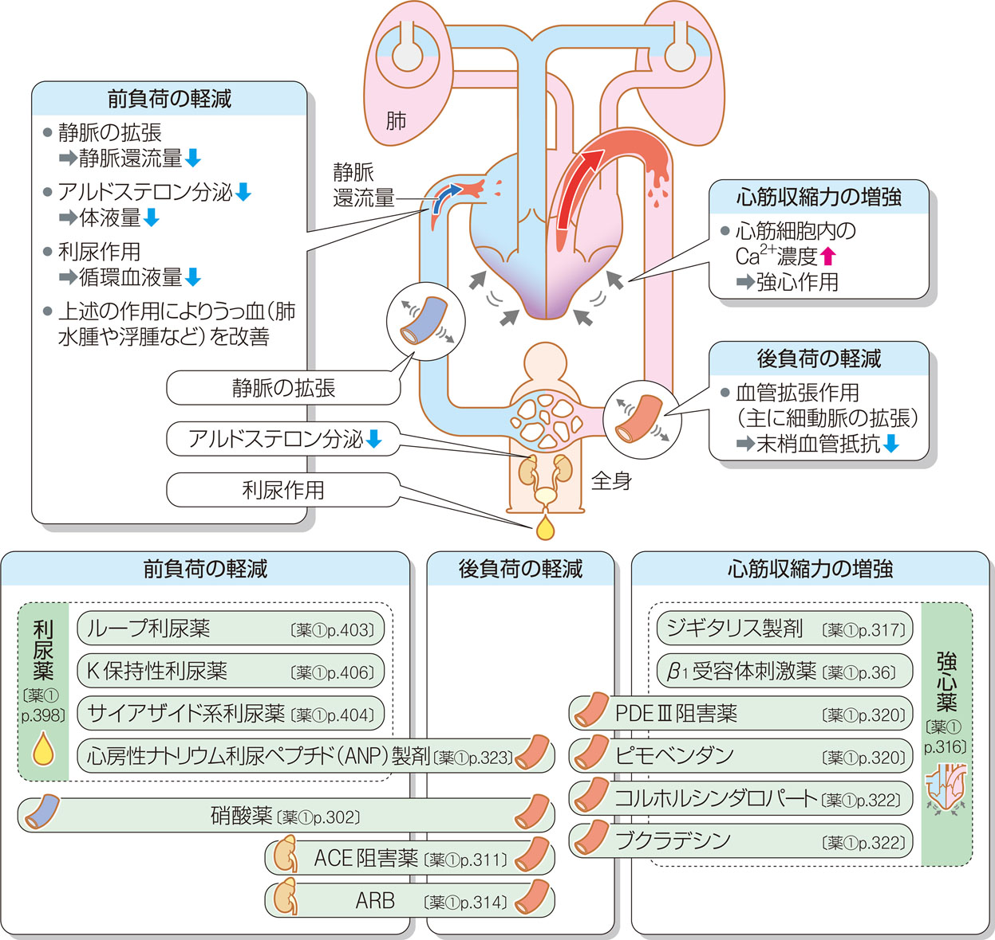

②心保護作用をもつ薬物
心不全の代償機構（RAA系および交感神経系の亢進）は心筋リモデリングを引き
起こし，悪循環に陥る.
以下の薬物はこれを抑制して保護作用を示し，長期予後の改善に働く.

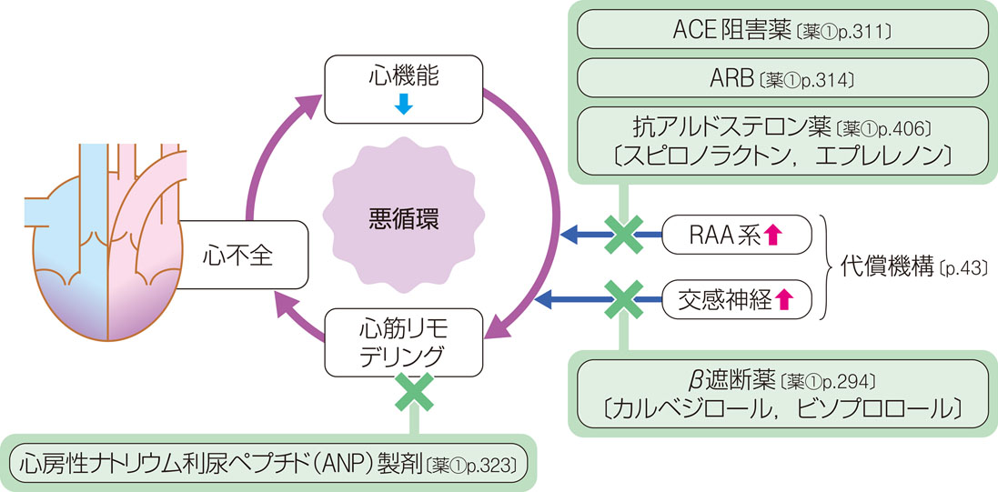

③急性心不全の薬物療法
急性心不全では，早急に適切な治療を始める必要があり，呼吸及び血行動態の安定化を
図りつつ，原因疾患を探す.

心不全は様々な不整脈を伴いうるが，多くの抗不整脈薬は心収縮力抑制や催不整脈
作用を有するため，適切な薬物を必要最低限使用する．

病態が安定したら，心筋保護作用のある薬物の投与を始め，予後の改善を図る.

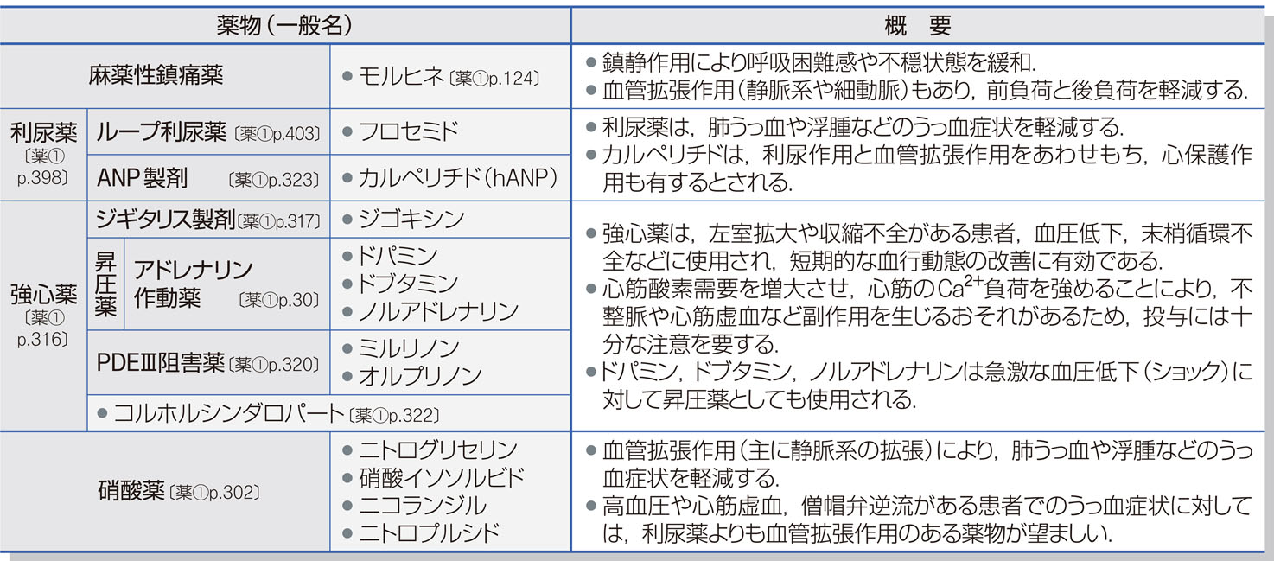

④慢性心不全の薬物療法
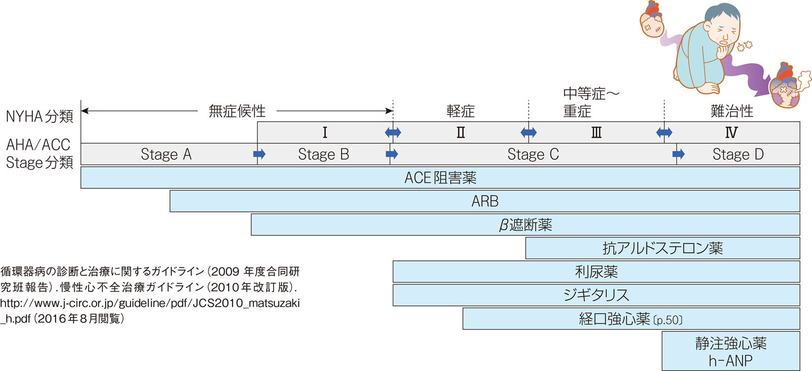

(3)非薬物療法
①大動脈内バルーンパンピング
（IABP：intra-aortic balloon pumping）
胸部下行大動脈の位置にバルーン付きカテーテルを挿入.
拡張期にはバルーンを拡張，収縮期には収縮させて，循環を補助。

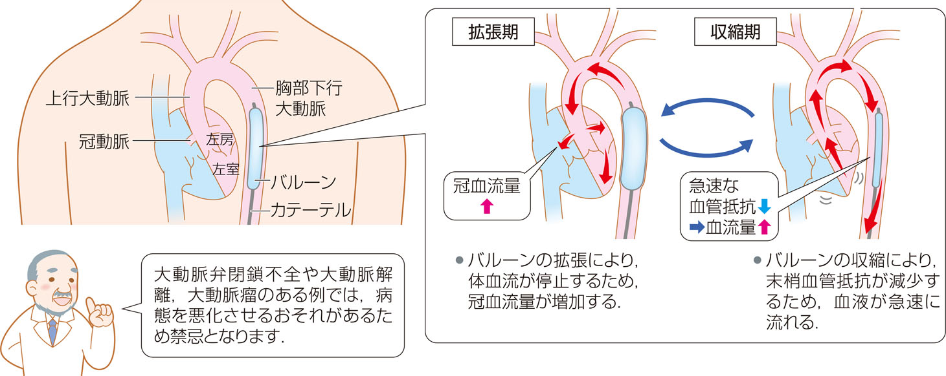

②経皮的心肺補助法（PCPS：Percutaneous caidiopulmonary support ）
体外ポンプと膜型人工肺を用いた人工心肺装置で，急性期の循環補助に用いられる.
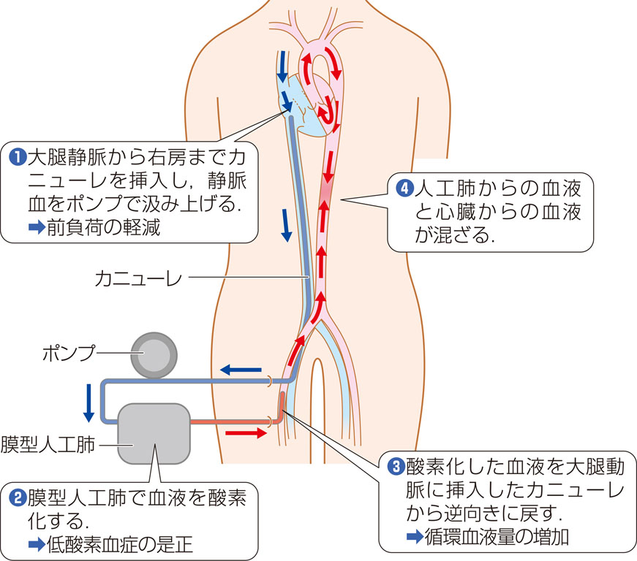

③心室補助人工心臓（VAS）
VASは自己心臓付近に人工心臓（血液ポンプ）を設置するもの.
急性の重症心不全や心臓移植の待機中に施行される.
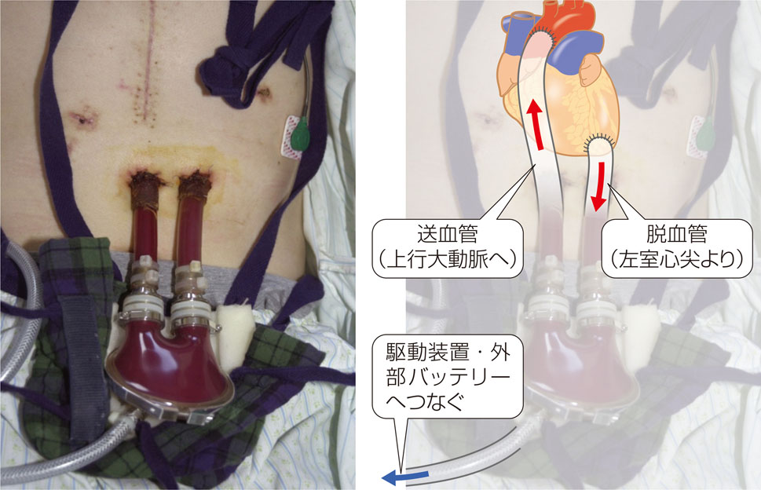

④心室再同期療法（CRT）
ペースメーカーのリードを挿入して電極を両心室と右房に置き，ペーシングを行う.
心室収縮のタイミングのずれを解消し，拍出量を増加させる.
左脚ブロック（LBBB）など左室への興奮伝達遅延がある患者で有効.

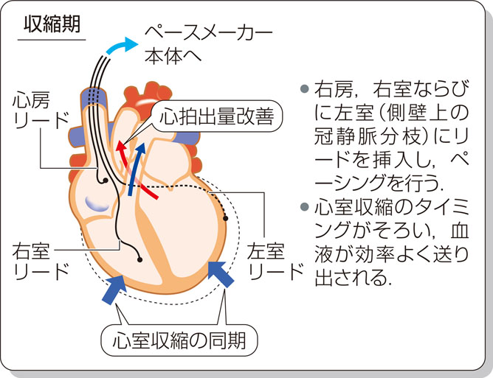

⑤心臓移植
ドナーの心臓を，重症心不全患者であるレシピエントに移植する．
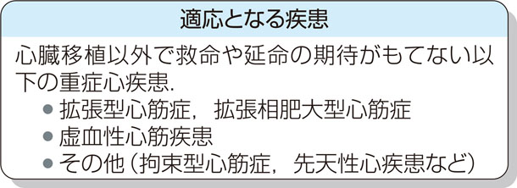
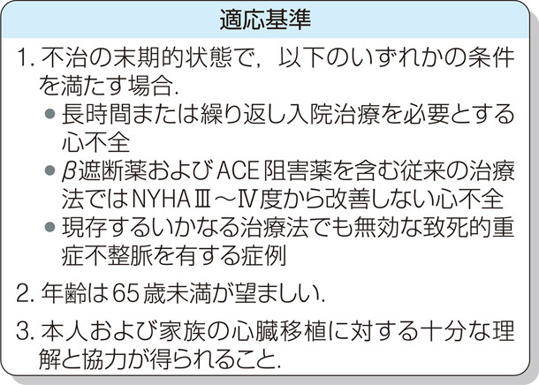
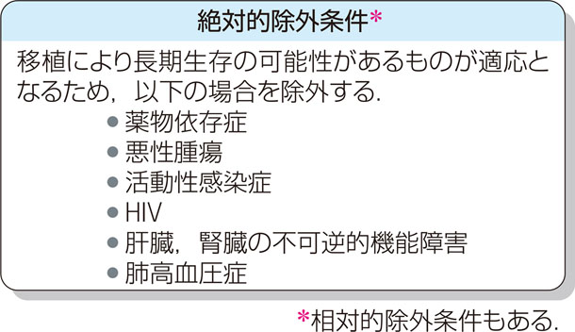

8：心不全と歯科医療
(1)心不全の原因疾患に対する評価および治療
心不全の原因疾患
先天性心疾患，心臓弁膜症，心筋症，虚血性心疾患，高血圧
肺性心（肺が悪いために，肺の血管抵抗が上昇し右心に負担がかかり心不全になる
ような場合）
これらの患者の歯科治療にあたる場合は，原因となった疾患に対する配慮が必要.

(2)心不全の誘因の排除
風邪などの呼吸器感染による場合が多く，そのような場合には歯科治療を避ける.
右心室不全が存在する場合：体循環のうっ血

肝臓の浮腫によって肝機能が悪化.
同時に頚静脈や舌静脈がうっ血していることがある.
よって，抜歯などの観血処置時には注意が必要.
組織の酸素不足，低蛋白血症などのために抜歯窩の治癒も遅延することが多い.

(3)歯科治療時の注意事項
NYHAの心機能分類を参考とする．

第1度または第２度
1)安静時の心拍数は正常で、運動負荷の場合に呼吸困難が生ずる場合
正常人と同様に考えてよい.
しかし痛みの軽減や治療時間はできるだけ短くし，患者に精神的負担をかけない
ようにすべきである.

2)安静時や軽度の運動で呼吸困難が生じ，心電図で低心拍出が疑われる場合
抜歯や歯科手術などは中止.
強心剤，利尿剤を投与し，循環状態を正常化したのち，歯科治療を行う必要がある.
（強心配糖体：ジギタリスの作用をエリスロマイシン，クラリスロマイシンが増強
するため注意）

第3度：モニター下にてできるだけ保存療法を行い，治療時間を短くする.

第4度：治療は行わない.

補足：NYHA分類
NYHA分類は，身体活動能力により心不全の重症度を評価する方法で，主に慢性心不全の診療に用いられる．

客観性に乏しいのが欠点だが，問診により簡便に患者の自覚症状を把握できる．

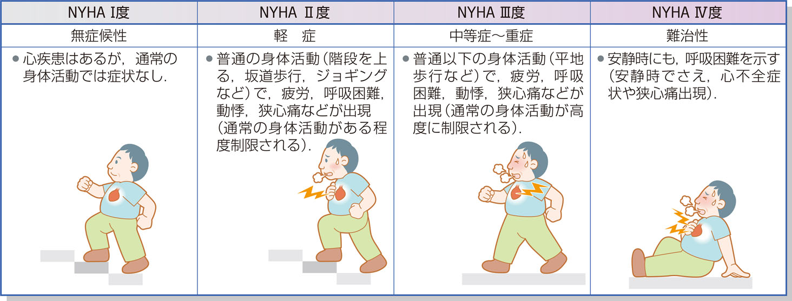

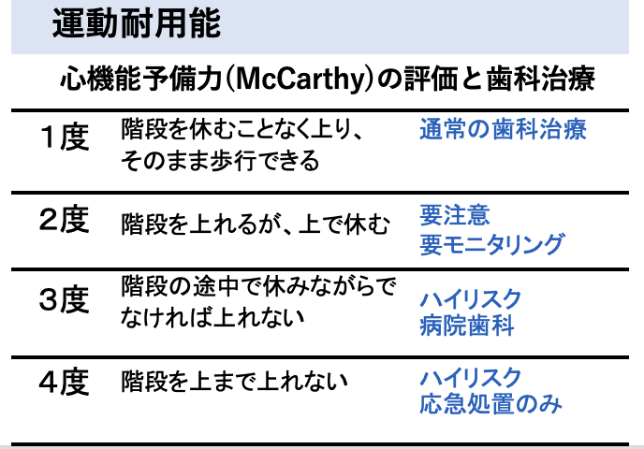

補足：不整脈（リズム）

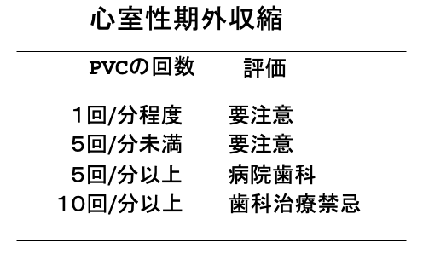

補足：モニタリング
・頻脈にさせない
・血圧変動を避ける
・SpO2≧95を目標（それ以下なら酸素投与）

補足：HOT（在宅酸素療法）時に注意
適応
ルームエアーでSpO2 ＜ 90％

呼吸不全
COPD（慢性閉塞性肺疾患）
肺線維症・間質性肺炎，
肺結核後遺症
肺高血圧症
慢性心不全
チアノーゼ群の先天性心疾患

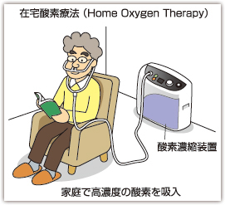

①酸素吸入は少なめ（6ℓ／分は避ける）
②火気厳禁

補足：CO2ナルコーシス
・慢性Ⅱ型呼吸不全（PaO2≦60Torrの低酸素血症およびPaCO2＞45Torrの高二酸化炭素
血症を示す状態）での呼吸調節
正常では，血中のCO2上昇（pHの低下）に中枢化学受容野が反応して呼吸中枢が
刺激され，呼吸運動を促進するため換気量が増大する．
COPDなどの慢性Ⅱ型呼吸不全では，慢性的な血中のCO2上昇のため，中枢化学
受容野の反応が鈍くなり，呼吸運動の促進は血中の著しいO2低下に末梢化学受容体
だけが反応して行われるようになる．

・慢性Ⅱ型呼吸不全での呼吸調節
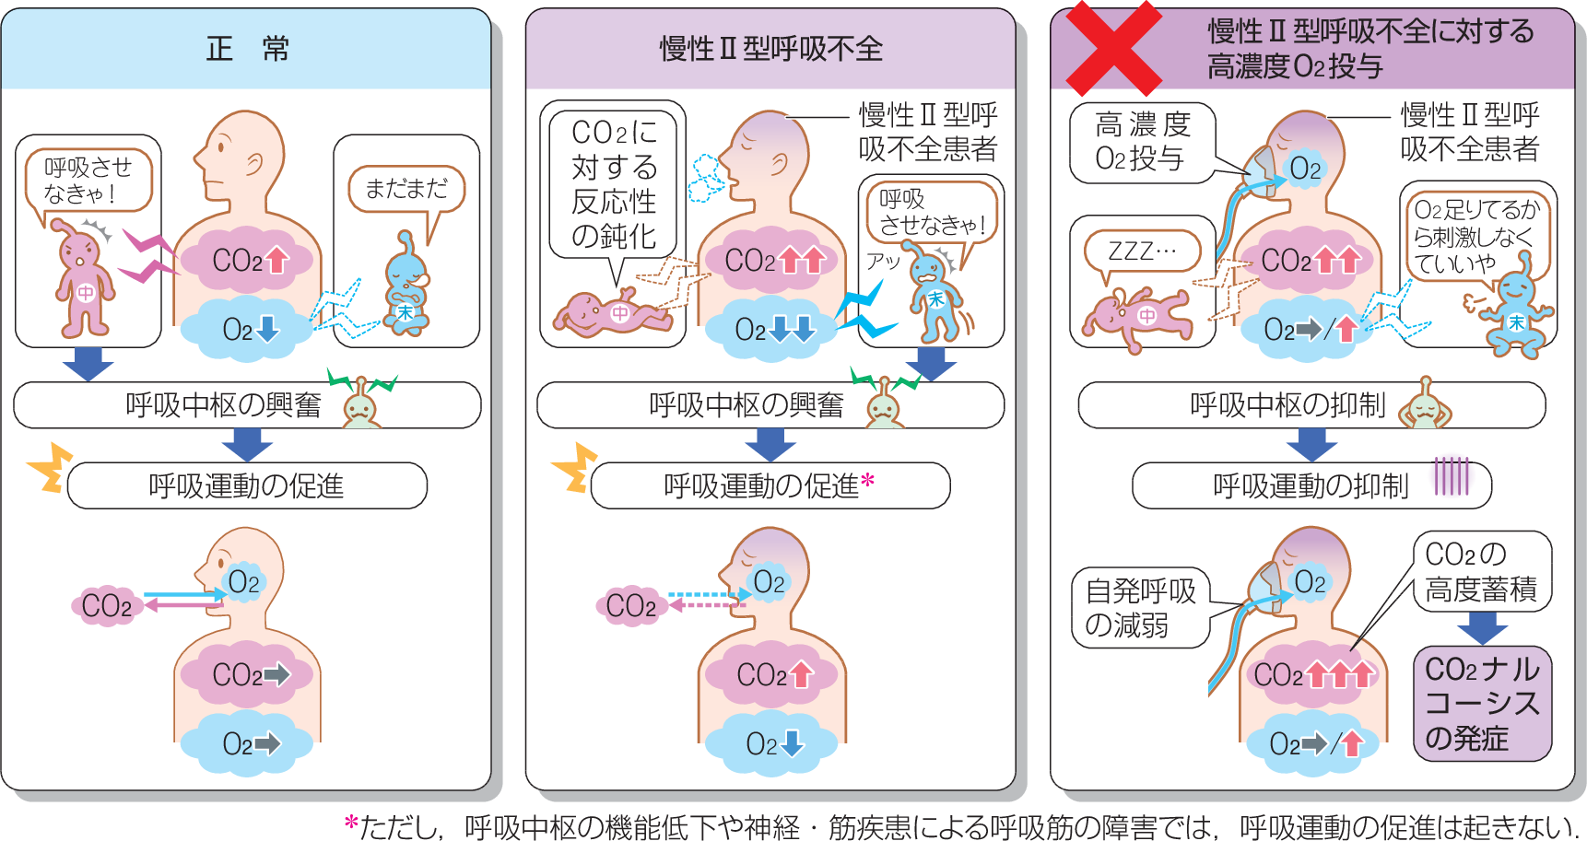

呼吸の自動調整能が破綻し、二酸化炭素（CO2）が体内に貯留することで意識障害が出現する病態の総称．

PO₂の低下，PCO₂の上昇， pHの低下があれば換気量を増大させ，逆であれば抑制をすることで常に一定の状態を保つことができる．

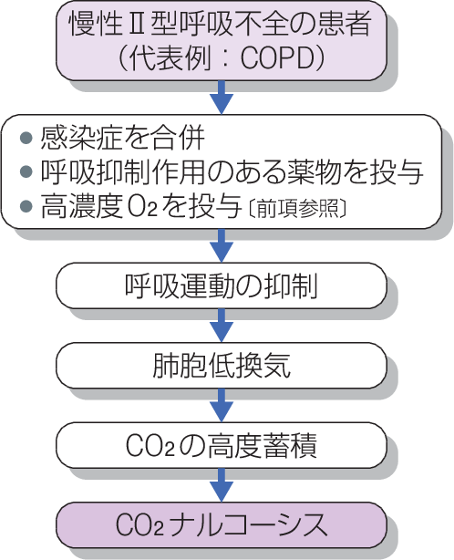

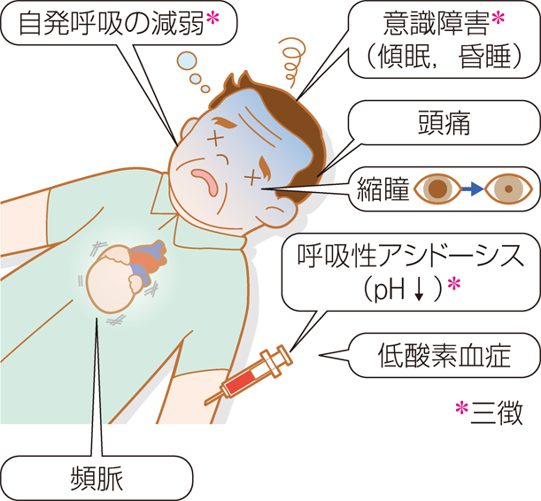

補足：治療中の中止判断
・BP ＜100ｍｍHg
・HR ＞100bpm
・不整脈の頻発＞5回以上/分
・SpO2<90％
・動悸・呼吸困難感・チアノーゼ

補足：急性心不全時の対応
①中断
②姿勢
収縮期血圧≧80mmHg→半座位
収縮期血圧＜80mmHg→ショック体位
③酸素投与
HOTでは少量投与（0.5ℓ/分）
④119

